HƯỚNG DẪN GỬI PHẢN ÁNH HIỆN TRƯỜNG

TRÊN ỨNG DỤNG C-THAINGUYEN

Hệ thống thông tin phản ánh hiện trường là kênh thông tin quan trọng tại ứng dụng C-ThaiNguyen. Đây là giải pháp triển khai nhằm mục đích giúp cơ quan nhà nước tiếp nhận các phản ánh của công dân, tổ chức đối với các vấn đề bất cập trong xã hội, hướng đến cải thiện môi trường sống và làm việc tốt cho người dân, doanh nghiệp. Khi nhận được nội dung phản ánh, các sở, ngành, địa phương tiếp nhận, xử lý các phản ánh một cách khách quan, kịp thời dưới sự giám sát của UBND tỉnh Thái Nguyên.
Dưới đây là chi tiết quy trình sử dụng hệ thống thông tin phản ánh hiện trường tại ứng dụng C-ThaiNguyen trên thiết bị di động.

Bước 1: Sau khi cài đặt “App C-ThaiNguyen” trên màn hình điện thoại của bạn xuất hiện biểu tượng ứng dụng C-Thainguyen như sau:

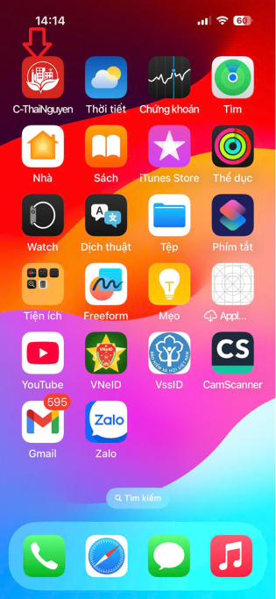

Bước 2: chọn “Đăng nhập”(1) sau đó chọn “Thái Nguyên Smart”(2).
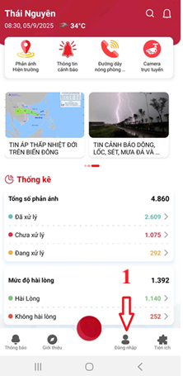 | 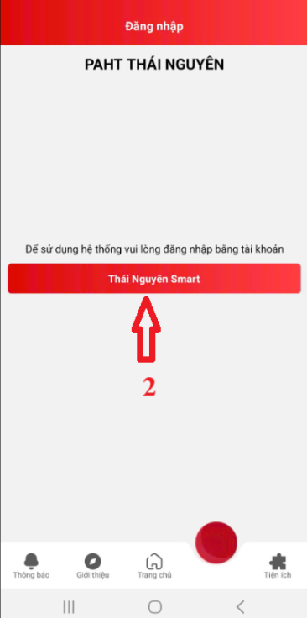

Bước 3: Đăng nhập bằng tài khoản và mật khẩu đã Đăng kí. Thực hiện lần lượt các thao tác dưới đây:  1. Tại giao diện màn hình. Nháy chọn “Công Dân” (1).  2. Nhập “tài khoản và mật khẩu”, sau đó chọn “Đăng nhập”(2).  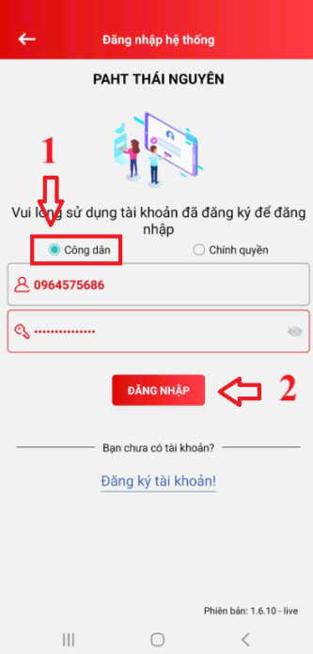 |  | Bước 4: Sau khi đăng nhập thành công Giao diện hệ thống như sau  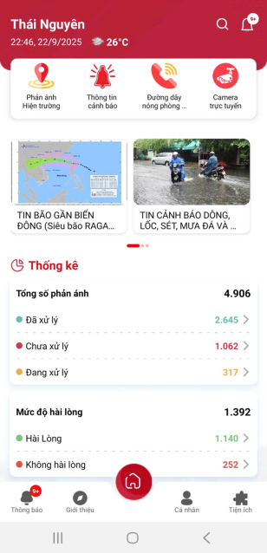

Bước 5: Chọn “Phản ánh hiện trường”. Để gửi thông tin phản ánh  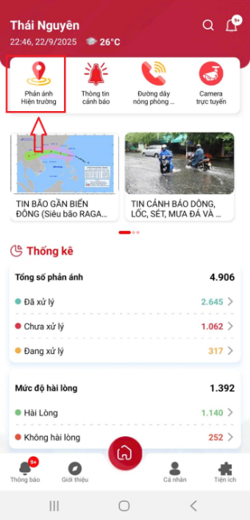 |  | Bước 6: Tại giao diện màn hình. Chọn biểu tượng thêm mới  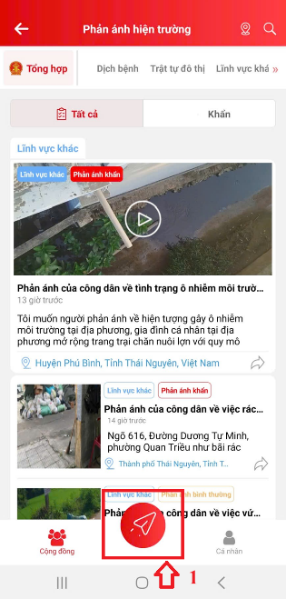  “” (1).
Bước 7: Thực hiện lần lượt các thao tác dưới đây:  1. Tại giao diện màn hình. Nhập đầy đủ thông tin phản ánh vào ô “nội dung phản ánh hiện trường” (1).  2. Chọn “Video, hình ảnh, file đính kèm”(2) làm tài liệu minh chứng, sau đó chọn “Gửi Phản ánh”(3).  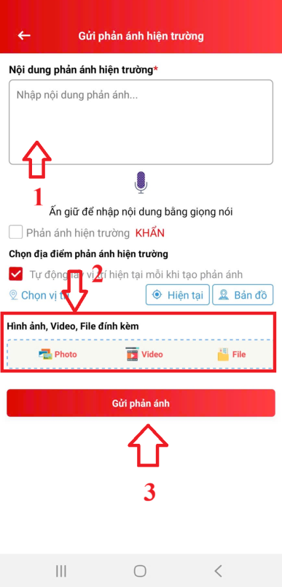 |  | Bước 8: Hệ thống xác thực lại một lần nữa về “quyền và trách nhiệm” khi gửi phản ánh, sau đó chọn “tiếp tục”(1) là hoàn tất quy trình gửi phản ánh đến cơ quan chức năng tiếp nhận xử lý.  